**Laporan Proyek Dashboard Analisis Penjualan Produk**



**Skalabilitas Data Analisis**

**Nama : Samuel Albi Pulo S**

**Nim : 11322038**

**Prodi : D3 Teknologi Informasi**

**INSTITUT TEKNOLOGI DEL**

**1. Pendahuluan**

Proyek ini bertujuan untuk membuat sebuah dashboard interaktif menggunakan Python dan framework Dash. Dashboard ini dirancang untuk menganalisis penjualan produk dari suatu dataset yang berisi data transaksi penjualan, yang berfokus pada tren penjualan, segmentasi pelanggan, dan profitabilitas produk.

**2. Tujuan Proyek**

* Membantu pemangku kepentingan memahami tren penjualan secara bulanan.
* Memberikan wawasan mengenai keuntungan berdasarkan kategori produk.
* Menyediakan analisis penjualan berdasarkan segmen pelanggan untuk pengambilan keputusan strategis.

**3. Deskripsi Dataset**

Dataset yang digunakan berjudul "Ecommerce_Sales_Prediction_Dataset.csv". Dataset ini mencakup beberapa kolom penting:

* **Date**: Tanggal transaksi.
* **Price**: Harga per unit produk.
* **Units_Sold**: Jumlah unit yang terjual.
* **Marketing_Spend**: Biaya pemasaran.
* **Discount**: Diskon yang diberikan (dalam persen).
* **Product_Category**: Kategori produk.
* **Customer_Segment**: Segmen pelanggan.

**4. Library yang Digunakan**

1. **pandas**: Untuk membaca dan memproses data tabular.
2. **plotly.express**: Untuk membuat visualisasi data interaktif.
3. **dash**: Untuk membangun aplikasi dashboard interaktif.
4. **dash_bootstrap_components**: Untuk menambahkan elemen antarmuka yang lebih estetis.

**5. Penjelasan Kode Program**

**a. Membaca Dataset**

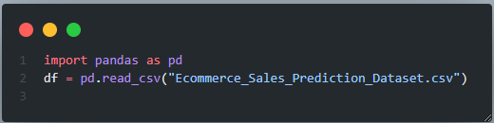

Kode ini menggunakan fungsi ***read_csv*** dari pandas untuk membaca dataset dari file CSV.

**b. Preprocessing Data**

1. **Konversi Format Tanggal**:

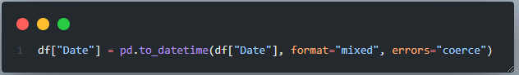Kolom "Date" dikonversi menjadi tipe datetime untuk memudahkan analisis berdasarkan waktu.

1. **Penambahan Kolom Bulan**:

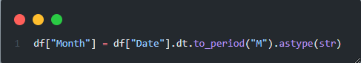

Kolom "Month" dibuat untuk menganalisis penjualan per bulan.

1. **Menghitung Penjualan dan Keuntungan**:

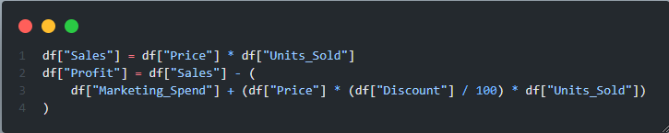

Dua kolom baru "Sales" dan "Profit" ditambahkan berdasarkan perhitungan yang relevan.

**c. Visualisasi Data**

1. **Tren Penjualan Bulanan**:

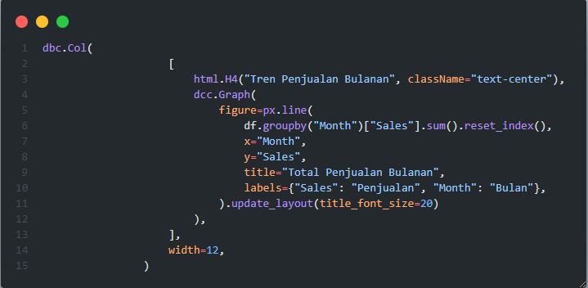

Grafik ini menunjukkan total penjualan untuk setiap bulan.

1. **Keuntungan per Kategori Produk**:

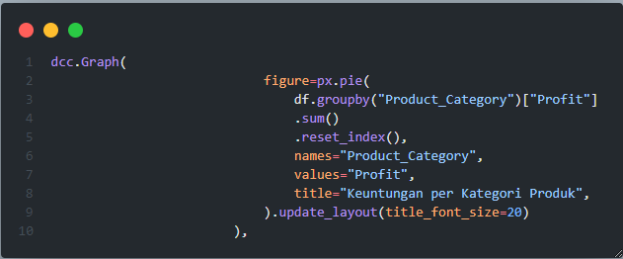

Diagram pie ini menampilkan distribusi keuntungan berdasarkan kategori produk.

1. **Penjualan per Segmen Pelanggan**:

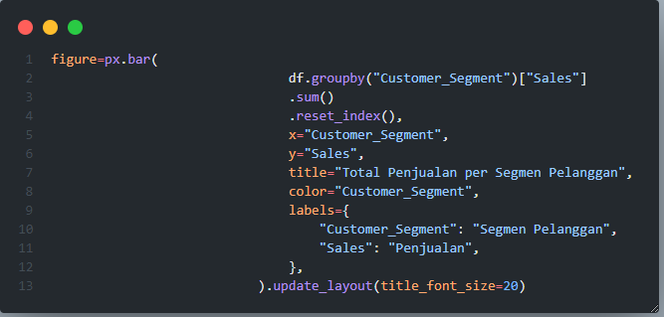

Grafik batang ini menggambarkan total penjualan berdasarkan segmen pelanggan.

**6. OUTPUT:**

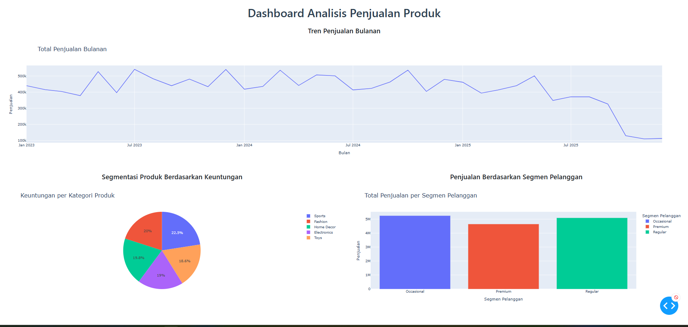

**7. Hasil Analisis**

1. **Tren Penjualan Bulanan**: Penjualan bulanan menunjukkan tren fluktuatif, dengan beberapa bulan memiliki penjualan yang jauh lebih tinggi dibandingkan bulan lainnya.
2. **Keuntungan Berdasarkan Kategori Produk**: Kategori produk tertentu memberikan kontribusi keuntungan yang signifikan dibandingkan yang lain.
3. **Penjualan per Segmen Pelanggan**: Segmen pelanggan tertentu memiliki volume penjualan yang lebih tinggi, memberikan wawasan tentang target pasar utama

**8. Kesimpulan dan Rekomendasi**

* **Kesimpulan**: Dashboard yang dibuat memberikan gambaran yang komprehensif tentang performa penjualan, keuntungan, dan pola belanja pelanggan.
* **Rekomendasi**: Tim pemasaran dapat memanfaatkan wawasan dari dashboard ini untuk meningkatkan strategi promosi pada kategori produk yang paling menguntungkan dan segmen pelanggan yang paling potensial.